**Лексическая тема «Весна»**

1. *Дети должны усвоить:* Какое время года наступило? Попросите назвать предшествующее **весне время года,** назвать следующее за **весной время года**. Спросить какие весенние месяцы ты знаешь? Назови текущий *(март, апрель, май)*.
2. Закрепление примет весны ***«Расскажи, что бывает весной?»***

Пример: *«Весной- ярко светит солнце…., весной-люди надевают лёгкую одежду…»*

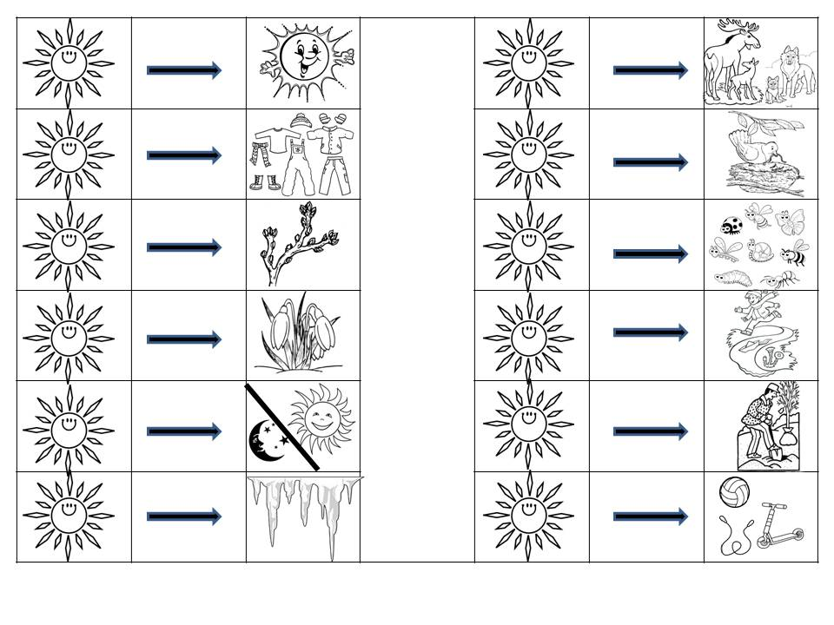(на деревьях набухают почки и распускаются первые листочки, появляются первые цветы, ночи становятся короче, а дни длиннее, капают с крыш сосульки , у животных появляются детёныши, птицы возвращаются с юга вьют гнезда и высиживают птенцов, просыпаются насекомые, снег тает и появляются ручейки, в полях и огородах начинаются весенние работы, дети чаще гуляют на улице.)

1. Развитие логического мышления ***«Ответь на вопросы Почемучки»***

*Почему стало мало снега?*

*Почему он потемнел?*

*Почему мы сняли шубы и валенки?*

*Почему уже нельзя кататься на коньках и лыжах?*

*Почему тает снег?*

*Почему бегут ручьи?*

*Почему набухли почки?*

*Почему все это происходит?»*

1. Употребление личных местоимений «Я, ТЫ, ОНИ» с глаголами ***«Расскажи, что мальчики делали весной»***

*Пример: «****Я*** *катаюсь на самокате,* ***он*** *катается на самокате,* ***они*** *катаются на самокате»*

*(Я шлёпаю по лужам…, я радуюсь весне…., я играю в футбол…, я сажаю деревья…, я надеваю сапоги….,*

*я сбиваю сосульки…, я пускаю кораблики….,я катаюсь на качелях…, я строю скворечник….)*

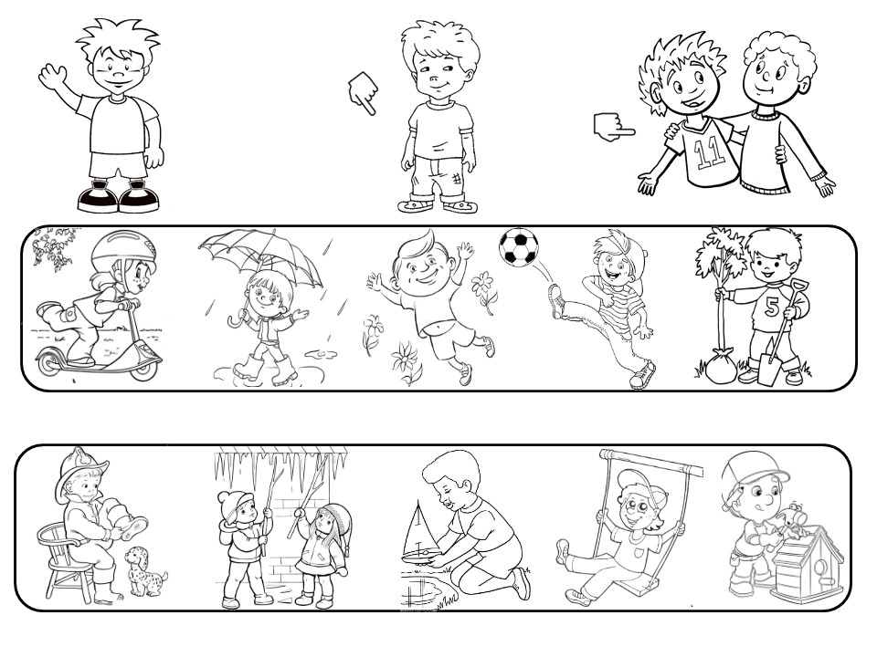

1. Изменение существительных в единственном и множественном числе по падежам.

Дети радуются (*Чему? Кому?)* сосулькам, ручью, листьям, траве, цветам, птицам

Весенний дождь умыл (*Кого? Что*)? ….сосульки….

Девочка рассказывает (*О чём? О ком?* ) о сосульках….

Весеннее солнце лучами дотянулось (*До чего? До кого?* ) до сосулек……

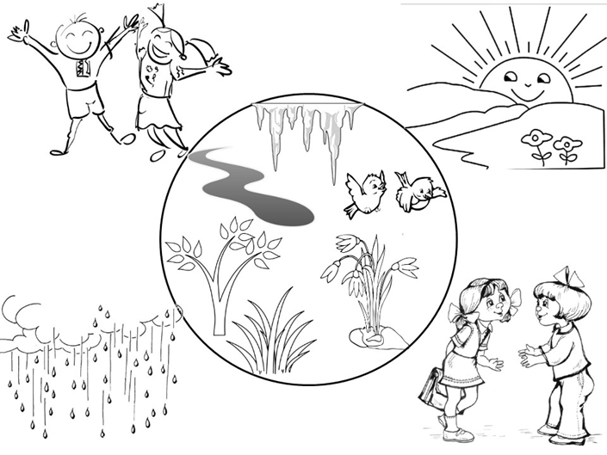

1. 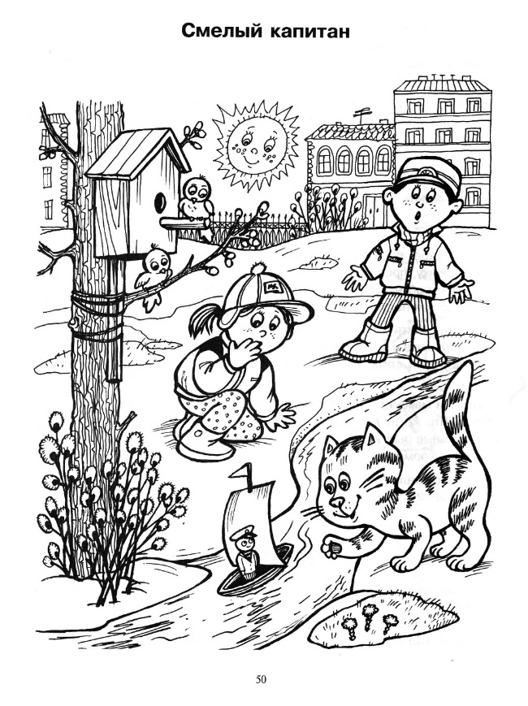Развитие связной речи. Послушай рассказ ***«Смелый капитан»***, перескажи его с помощью картинок-подсказок

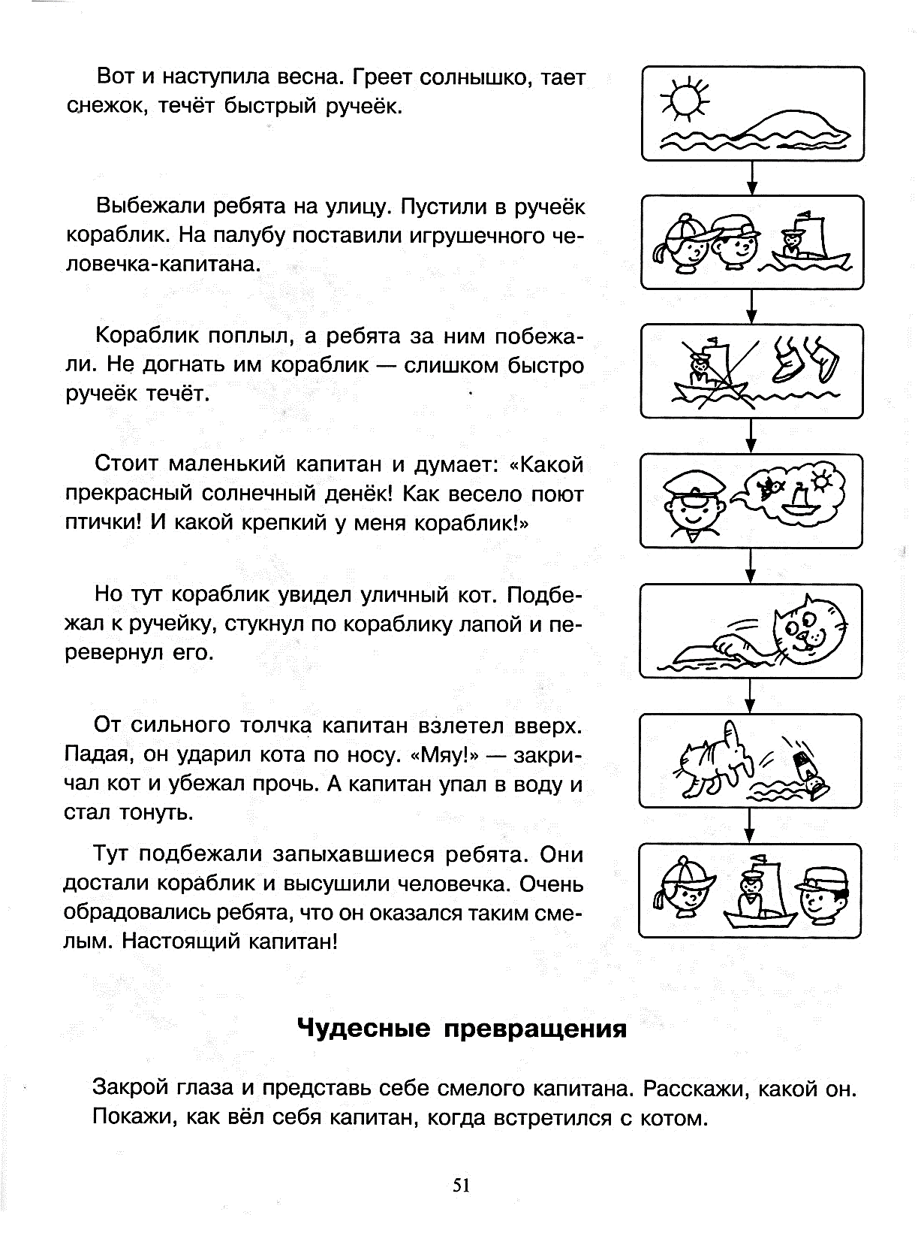

1. Развитие чувства ритма ***«Звук капели»***  Повтори звук капели, кто, что услышал? (Большая капля-громкий хлопок, маленькая-тихий хлопок)

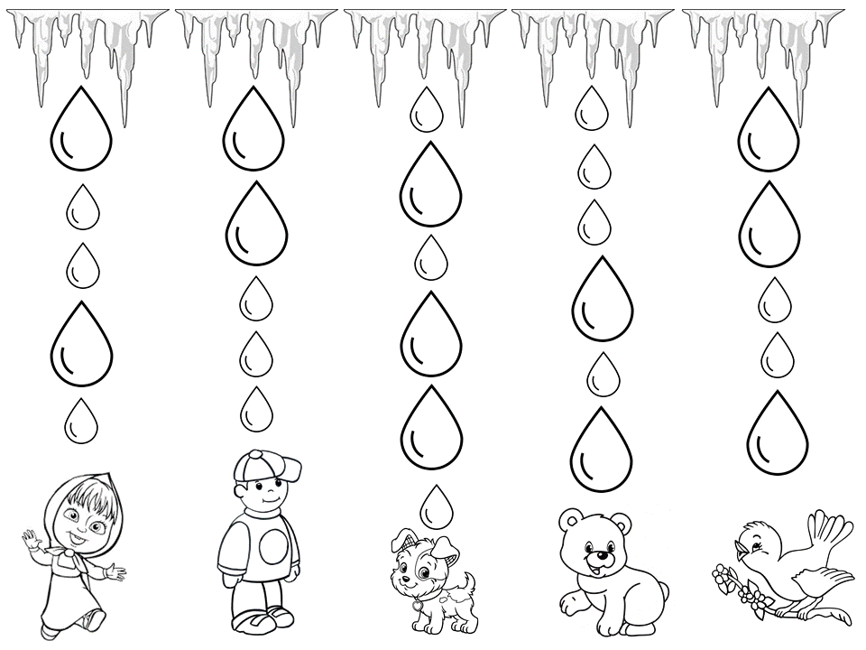

1. Закрепление предлогов «ЗА, ИЗ-ЗА» ***«Куда спрятались детки?»*** Животные потеряли своих детёнышей, подскажи им, куда спрятался ежонок и т.д.? Пример: «Ежонок спрятался ***за*** грибы…. Мама его позвала и он вышел ***из-за***грибов….» (зайчонок ***за*** пеньком, лисенок ***за*** бревнами, волчонок ***за*** кустом, медвежонок ***за*** елкой, лосенок ***за*** деревом)

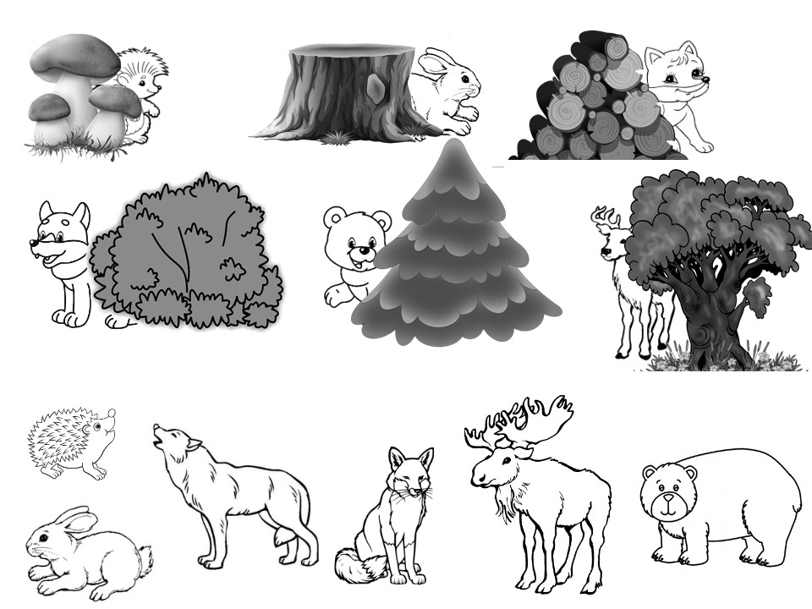

1. 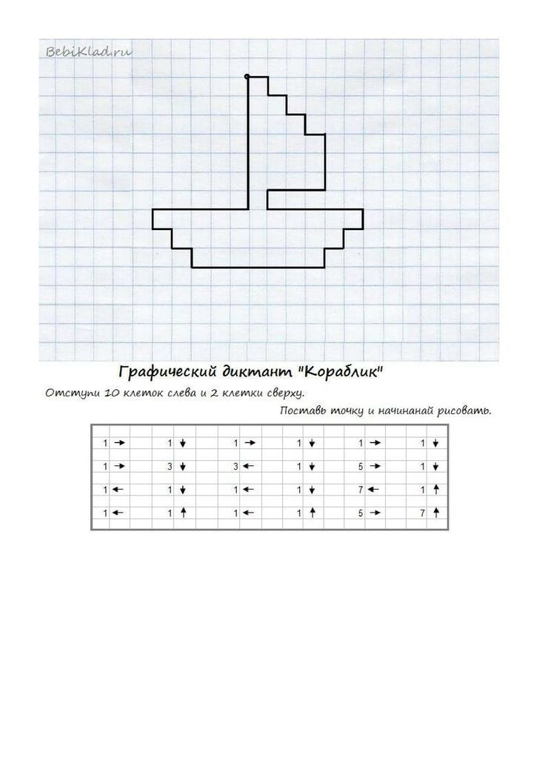Выполни графический диктант и посмотри, что у тебя получится. Начинай от точки и действуй по инструкции (читать по горизонтали)

